LANDING PAGE COMMENTS
- PORFAVOR CAMBIA EL LOGO POR EL ORIGINAL DE VEVA. YA TE ENVIE LOS LOGOS POR CORREO

- ME ENCANTA EL LOADIND PAGE , PERO DE PRONTO SERIA NICE SI PODEMOS UTILIZAR EL LOGO DE VEVA ORIGINAL EN VEZ DEL EDICFICIO NOSE
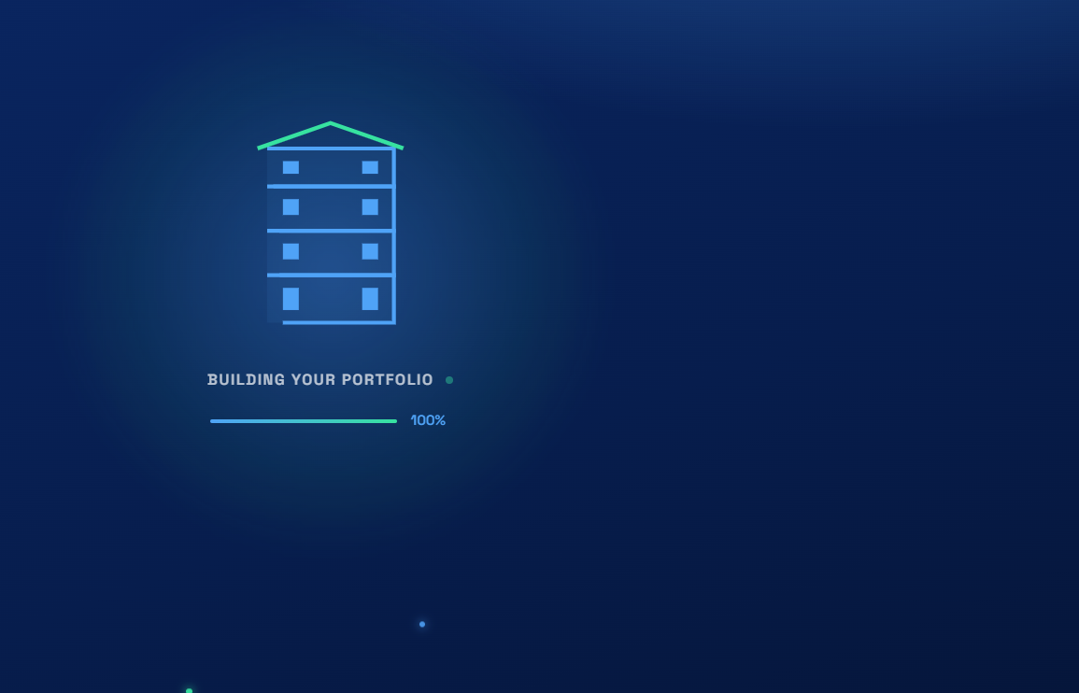

- DEBERIA SER “THE OPERATING SYSTEM FOR MODERN INVESTORS”
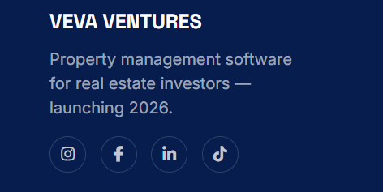

- AGREGAR EL CORREO
Software.contact@vevaventures.com
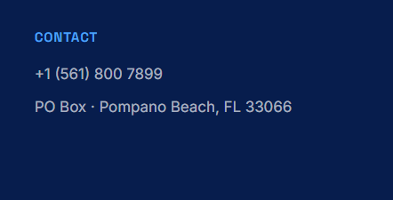

- Nos falta la versión en español y tener un icono la idea es q la página este en español e ingles y q la persona le pueda cambiar el idioma
- Me gustaría incluir esta sesión de “about us” obviamente seria con mi foto y mi firma
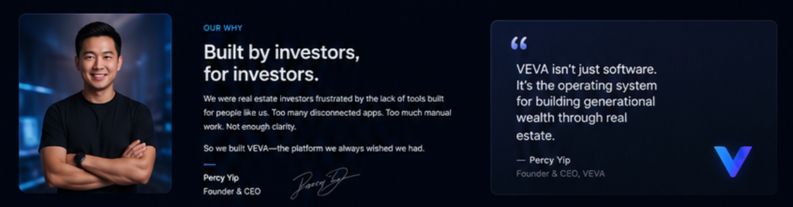

- En el footer deberíamos agregar esto migue tiene los private policies y los terms of services para agregarlos


- Seria bueno poder agregar algo asi como esto


- El ecosystem ME GUSTA MUCHO todos los colores q utilizaste, pero estaba pensando en cambiar un poco la estructura y poner en vez de los cuadros poner este como circulo con las diferentes estaciones alrededor y q cuando la gente pase el cursor por digamos property managment te de una descripción de lo q es y para education q se ponga lo de abajo, investor network – lo de investor VIP etc
